Codificador de Indice de Pilotos.

FPGA Modulador DVB-T

### Salida:

RomPilotos2k.dat

RomPilotos8k.dat

### Algoritmo

%%

fid1=fopen('RomPilotos2k.dat','w');

fid2=fopen('RomPilotos8k.dat','w');

for i=1:1704

input(i) =0;

end;

input(0)=1;

input(48)=1;

…

for i=1705:2048

input(i) =0;

end;

fprintf(fid1,'%d, \n', input);

fclose(fid1);

%%

for i=1752:8192

input(i) = 0;

end;

input(512) = 255;

fprintf(fid2,'%d, \n', input);

fclose(fid2);

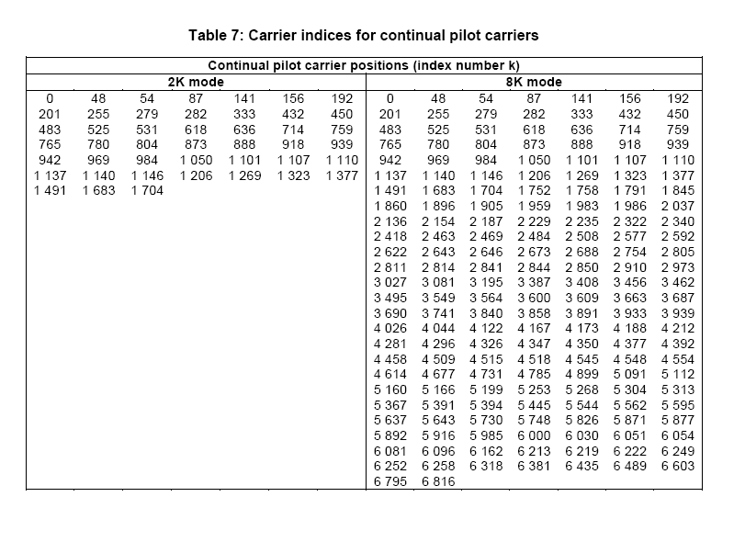

Ilustración Contenido de los ficheros IndicePilotos2k y IndicePilotos8k.dat